# 酒店预订管理系统的范围管理计划

## 酒店预订系统的功能需求

### 酒店搜索

用户通过浏览器打开系统，通常最先使用的功能就是酒店搜索，通过输入“目的地” 、“酒店名称”、“入住时间段”等信息来进行酒店搜索。其中目的地和酒店名称支持拼音联想、汉字联想功能，使用户能在仅输入几个字的时候就进行备选项提示。“入住时间段”使用用户友好的控件，方便用户直观的选择日期。如下图所示：

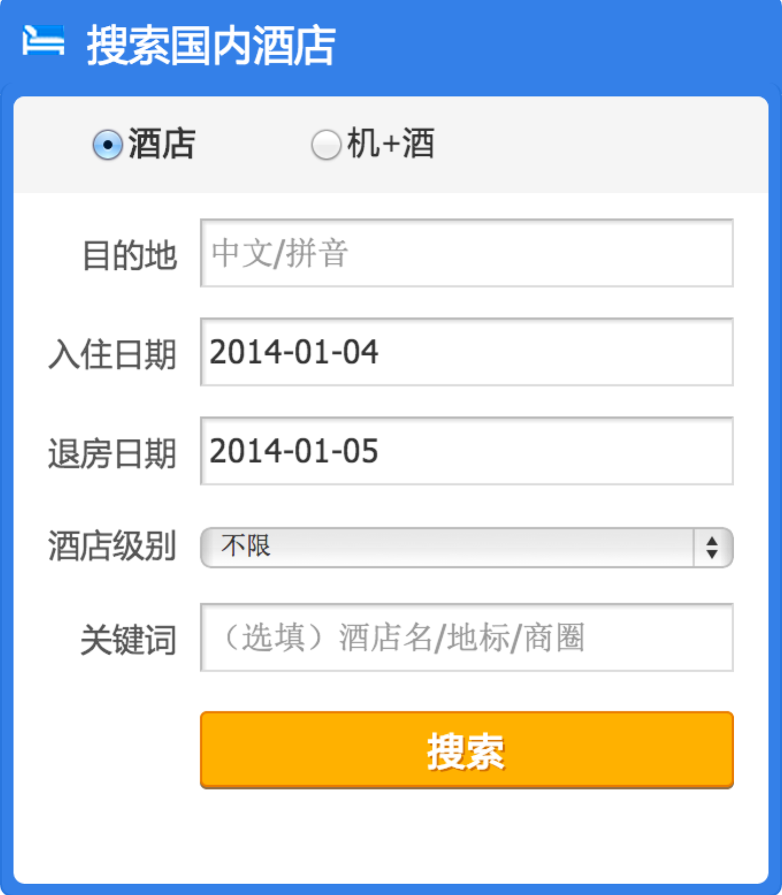

图1-1 酒店搜索功能

### 酒店推荐

除了搜索功能以外，主页面还需要有根据当前日期、假日、用户登录IP所在地等信息自动生成给用户的推荐酒店列表。

### 酒店预订

#### 酒店及房间详细信息展示

当用户通过1.1.1或1.1.2两种方式进入酒店详细信息的时候可以显示当前酒店相应的房型、服务、介绍和价格。

#### 登录及用户信息确认

用户点击预订按钮的时候进入预订环节,如果用户没有登录，将提示用户登录，如果用户尚未注册，也会提供注册链接，详见1.1.4.用户信息管理。

#### 支付环节

已登录的用户确认入住信息无误之后，则进入支付环节。根据用户选择，银行卡或者第三方支付平台，转入相应的外部系统进行支付。支付成功后返回本网站。

#### 支付结果展示

当用户支付完成之后返回预订的结果显示页面，并发送邮件或者手机短信通知用户。

### 用户信息管理

#### 用户注册

用户需要提供手机号或者邮箱号作为用户名注册系统。

#### 补充信息

用户注册成功之后需要填写个人基本信息，例如姓名，身份证号等，方便日后预订酒店的时候使用。

### 后台管理

#### 基础信息维护

包括城市信息维护以及商业区、行政区、热门区域维护等功能。

#### 酒店信息维护

包括酒店名称、地点等基础信息维护以及房型信息、房价、房态、酒店图片信息维护等功能。

#### 订单信息维护

订单信息查询、订单人工维护。

## 项目范围

### 产品范围

### 产品验收标准

#### 系统可用性达到99.99%

#### 用户点击页面，响应时间在1秒内

#### 产品安全性达到业界领先标准

### 项目可交付成果

随着项目的进展，乙方会在各个时间点交付各类项目文档，这些项目有些是上阶段的工作成果，有些是技术知识转移；这些文档最终为甲方日后维护、使用系统提供方便。项目的主要交付成果包含如下：

* 需求分析确认书
* 系统概要设计说明
* 应用软件清单
* 系统测试计划、测试方案
* 测试报告（UAT报告）
* 系统部署、维护手册
* 系统操作手册

1. **项目阶段的可交付成果**

|  |  |
| --- | --- |
| **项目阶段** | **可交付成果** |
| 需求定义阶段 | 软件需求调研报告，软件开发手册，软件概要设计，可靠性设计 |
| 设计阶段 | 组件需求，组件设计文档，组件测试需求报告，集成测试需求报告 |
| 组件开发测试阶段 | 组件代码，组件代码走读报告，组件测试用例，组件测试分析报告 |
| 集成测试阶段 | 集成测试分析报告 |
| 交付阶段 | 用户接受度测试报告，应用安装程序，用户使用手册 |

### 项目的除外责任

如遇到天灾、战争、政府政策和法律的变更等的不可抗拒因素导致项目无法继续进行下去，乙方没有责任。

### 项目的制约因素

* 项目启动日期为201X年X月X日，计划完工时间为201X年X月X日。
* 项目预算为人民币X万。

## 工作分解结构图 (例1)

|  |  |  |  |  |  |  |  |
| --- | --- | --- | --- | --- | --- | --- | --- |
| WBS编号 | 活动名称 | 活动输入 | 活动内容描述 | 活动输出 | 工作量估算 | 活动所需资源 | 活动所需费用 |
| **1** | **启动** |  |  |  | **1d** |  |  |
| 1.1 | 项目组成员确定 |  |  |  | 1d |  |  |
| 1.2 | 项目工作环境准备 |  |  |  | 1d |  |  |
| 1.3 | 项目启动会议 |  |  |  | 0.5d |  |  |
|  |  |  |  |  |  |  |  |
| **2** | **计划** |  |  |  |  |  |  |
| 2.1 | 制定项目章程 |  |  | 项目章程 | 2d |  |  |
| 2.2 | 需求调研 |  |  | 需求文档 | 15d | 相关业务负责人 |  |
| 2.2.1 | 现有系统情况 |  |  |  | 5d |  |  |
| 2.2.2 | 收发货业务分析 |  |  |  | 5d |  |  |
| 2.2.3 | 业务流程分析 |  |  |  | 5d |  |  |
| 2.3 | 制定项目进度计划 |  |  | 项目计划甘特图 | 1d |  |  |
| 2.4 | 制定项目预算计划 |  |  | 预算计划说明书 | 1d |  |  |
| **3** | **实施** |  |  |  |  |  |  |
| 3.1 | 系统设计 |  |  | 设计文档 |  |  |  |
| 3.2 | 系统架构 |  |  | 架构文档 |  |  |  |
| 3.3 | 系统开发 |  |  | 开发文档/软件包 |  |  |  |
| 3.4 | 系统测试 |  |  | 测试文档 |  |  |  |
| 3.5 | 系统上线 |  |  | 使用问题记录表 |  |  |  |
| **4** | **控制** |  |  |  |  |  |  |
| 4.1 | 里程碑1:设计文档交付 |  |  | 设计文档 |  |  |  |
| 4.2 | 里程碑2:开发文档交付 |  |  | 开发文档 |  |  |  |
| 4.3 | 里程碑3:软件测试文档交付 |  |  | 测试验收报告 |  |  |  |
| 4.4 | 里程碑4::软件安装包交付 |  |  | 安装说明书/软件安装包 |  |  |  |
| 4.5 | 里程碑5:上线试运行 |  |  | 试运行记录 |  |  |  |
| **5** | **收尾** |  |  |  |  |  |  |
| 5.1 | 项目验收 |  |  | 项目验收报告 |  |  |  |
| 5.2 | 项目经验总结 |  |  | 项目经验 |  |  |  |

## 工作分解结构图 (例2: 租房网系统)

